МИНИСТЕРСТВО НАУКИ И ВЫСШЕГО ОБРАЗОВАНИЯ РОССИЙСКОЙ ФЕДЕРАЦИИ

ФЕДЕРАЛЬНОЕ ГОСУДАРСТВЕННОЕ БЮДЖЕТНОЕ

ОБРАЗОВАТЕЛЬНОЕ УЧРЕЖДЕНИЕ ВЫСШЕГО ОБРАЗОВАНИЯ

«НОВОСИБИРСКИЙ ГОСУДАРСТВЕННЫЙ ТЕХНИЧЕСКИЙ УНИВЕРСИТЕТ»

КАФЕДРА ТЕОРЕТИЧЕСКОЙ И ПРИКЛАДНОЙ ИНФОРМАТИКИ

ПРАКТИЧЕСКОЕ ЗАДАНИЕ №5

по дисциплине «Информационные технологии и основы программирования»

Факультет: ФПМИ

Группа: ПМИ-33

Студенты: Кауфман Я. Д., Ерощенко А. А.

Преподаватель: Целебровская М.Ю.

НОВОСИБИРСК, 2023

**1) Условие задачи**

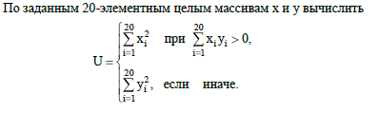

**2) Анализ задачи**

*Входные данные*: x[i] ∈ Z

y[i] ∈ Z

*Выходные данные*: U ∈ Z

*Метод решения*:

ЕСЛИ :

|ПОКА r < 20

ПОВТОРЯТЬ

| u += x[r] * x[r]

| r++

ИНАЧЕ:

|ПОКА y < 20

ПОВТОРЯТЬ

| u += y[t] * y[t]

| y++

ВЫВОД u

**3)Алгоритм**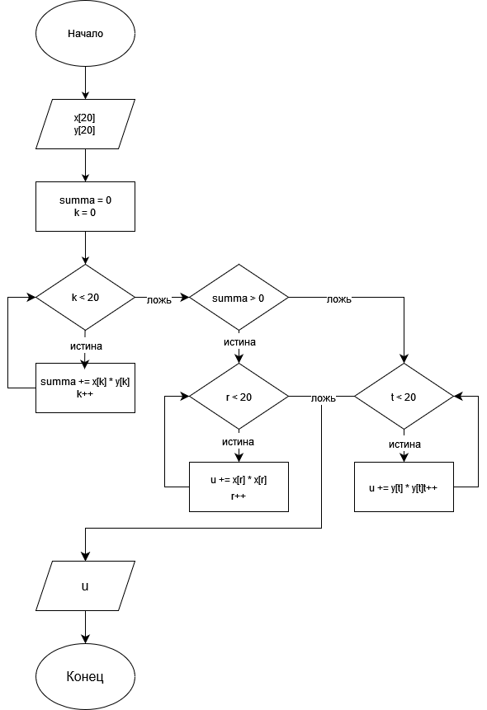

**4) Текст программы**

#include <iostream>

#include <io.h>

#include <fcntl.h>

#include <math.h>

int sym(int x[], int y[]){

int summa = 0;

for (int k = 0; k < 20; k++){

summa += x[k]*y[k];

}

return summa;

}

int main(){

_setmode(_fileno(stdout), 0x00020000);

int x[20];

int y[20];

int u = 0;

std::wcout << L"Введите 20 целых чисел для массива х. \n";

for (int i = 0; i < 20; i++){

std::cin >> x[i];

}

std::wcout << L"Введите 20 целых чисел для массива y. \n";

for (int j = 0; j < 20; j++){

std::cin >> y[j];

}

if(sym > 0){

for (int r = 0; r < 20; r++){

u += x[r] * x[r];

}

}else{

for (int t = 0; t < 20; t++){

u += y[t] * y[t];

}

}

std::wcout << u;

return 0;

}

**5) Набор тестов**

|  |  |  |  |  |
| --- | --- | --- | --- | --- |
| № | Входные данные,  массив х | Входные данные,  массив у | Выходные данные | Примечание |
| 1 | 9 9 9 9 9 9 9 9 9 9 9 9 9 9 9 9 9 9 9 9 | -1 -1 -1 -1 -1 -1 -1 -1 -1 -1 -1 -1 -1 -1 -1 -1 -1 -1 -1 -1 | 20 |  |
| 2 | -9 -9 -9 -9 -9 -9 -9 -9 -9 -9 -9 -9 -9 -9 -9 -9 -9 -9 -9 -9 | -1 -1 -1 -1 -1 -1 -1 -1 -1 -1 -1 -1 -1 -1 -1 -1 -1 -1 -1 -1 | 1620 |  |
| 3 | 5 8 79 2 3 45 789 20 54 111 265 487 154 0 658 369 14 2 7 | 123 43 -213 546 -9 0 -34 -67 -34 -90 -23 56 -89 -55 23 87 556 -67 -23 -99 | 1547539 |  |
| 4 | -1 -5 -10 -15 -20 -25 -30 -35 -40 -45 -50 -55 -60 -65 -70 -75 -80 -85 -90 -95 | 1 5 10 15 20 25 30 35 40 45 50 55 60 65 70 75 80 85 90 9 | 52807 |  |

**6) Результаты отладки**

Задача решена правильно, что подтверждается результатами тестов.